Αγαπητοί γονείς και κηδεμόνες σας ενημερώνουμε ότι από τη Δευτέρα 12 Απριλίου, επαναλειτουργούν δια ζώσης τα Γενικά Λύκεια. Ώρα έναρξης μαθημάτων 8.10΄π.μ.

Απαραίτητη προϋπόθεση για την προσέλευση μαθητών στο σχολείο είναι η σχολική κάρτα για covid 19 που θα εκδίδεται μέσω της πλατφόρμας https://self-testing.gov.gr, όπου θα δηλώνεται το αποτέλεσμα του self-test .
Τα self-tests θα πρέπει να γίνονται δύο φορές την εβδομάδα, πριν την έναρξη των μαθημάτων τη Δευτέρα και την Πέμπτη.
Μαθητής που θα προσέρχεται στο σχολείο χωρίς την σχολική κάρτα για covid 19 δεν θα γίνεται δεκτός και θα ειδοποιούνται οι κηδεμόνες του για την απομάκρυνσή του.
Τα βήματα είναι τα εξής:
- Γονείς, κηδεμόνες, μαθητές θα παραλαμβάνουν δωρεάν το self-test, μαζί με ενημερωτικό υλικό από το φαρμακείο, χρησιμοποιώντας τον ΑΜΚΑ τους.
- Το πρώτο τεστ μπορούν να το παραλάβουν γονείς, ενήλικοι μαθητές Λυκείου από την Παρασκευή 9/4^{ου} . Από την ερχόμενη Δευτέρα θα μπορούν να παραλάβουν και το 2ο τεστ το οποίο θα πρέπει να διενεργηθεί έως το πρωί της Πέμπτης 15/4.
- Οι μαθητές θα κάνουν τα self-tests στο σπίτι τους. Συστήνεται το τεστ να γίνεται το ίδιο πρωί ή το προηγούμενο βράδυ. Άρα το πρώτο τεστ θα μπορεί να γίνει την Κυριακή το βράδυ ή την Δευτέρα το πρωί.
- Γονείς, ενήλικοι μαθητές θα δηλώνουν το αποτέλεσμα του self-test μέσω της πλατφόρμας https://self-testing.gov.gr, στην οποία θα εισέρχονται με τους κωδικούς taxisnet, καταχωρώντας συγκεκριμένα στοιχεία, όπως πατρώνυμο, μητρώνυμο, ΑΜΚΑ και το αποτέλεσμα του self-test. Στην πλατφόρμα θα επιλέξετε την Σχολική κάρτα για covid-19: 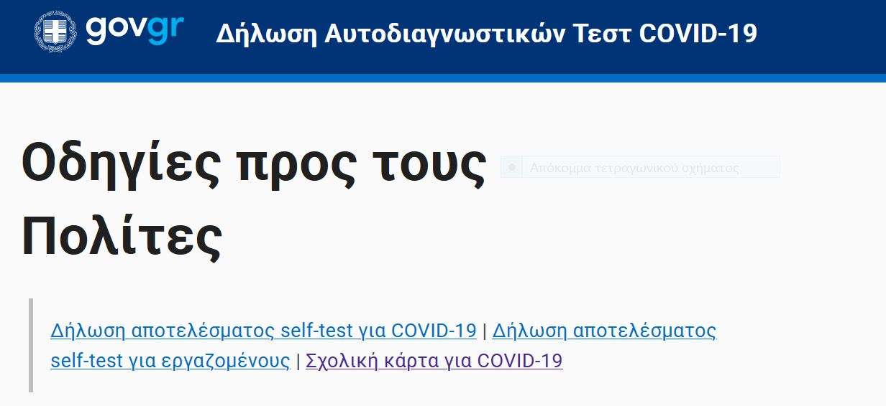
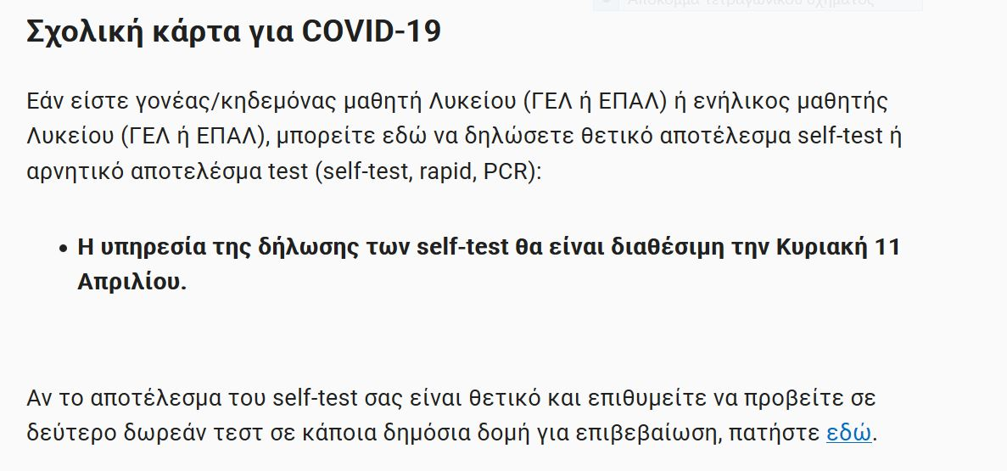
1.Το self-test είναι αρνητικό
Για τους μαθητές, θα εκδίδεται σχολική κάρτα μέσω της πλατφόρμας https://self-testing.gov.gr. Οι μαθητές θα φέρουν τη σχολική κάρτα μονίμως μαζί τους. Θα επιδεικνύουν την εκάστοτε κάρτα στους εκπαιδευτικούς την πρώτη ώρα της Δευτέρας και της Πέμπτης.
Σε περίπτωση που δεν υπάρχει πρόσβαση σε εκτυπωτή, οι γονείς θα μπορούν να γράφουν μια χειρόγραφη υπογεγραμμένη δήλωση που θα περιέχει τα ίδια στοιχεία με τη σχολική κάρτα/δήλωση αρνητικού αποτελέσματος.
2.Το self-test είναι θετικό

Για τους μαθητές, θα δηλώνεται το θετικό αποτέλεσμα στη σχολική κάρτα μέσω της πλατφόρμας https://self-testing.gov.gr, με την οποία θα μπορεί να μεταβεί σε δημόσια δομή για τη διενέργεια δωρεάν επαναληπτικού rapid test. Η λίστα με τις δημόσιες δομές περιλαμβάνεται στην πλατφόρμα https://self-testing.gov.gr.

Αν το επαναληπτικό τεστ είναι θετικό, θα ακολουθείται το πρωτόκολλο του ΕΟΔΥ. Αν το επαναληπτικό τεστ είναι αρνητικό, οι μαθητές θα λαμβάνουν σχετική βεβαίωση από το σημείο εξέτασης και θα επιστρέφουν στο σχολείο.

Υπενθυμίζουμε ότι εξακολουθούν να ισχύουν τα μέτρα προστασίας ,όπως:

η υποχρεωτική χρήση μάσκας σε εσωτερικούς και εξωτερικούς χώρους, οι σταθερές ομάδες μαθητών σε αθλήματα και άλλες δραστηριότητες, η χρήση αντισηπτικών, οι σχολαστικοί καθαρισμοί, οι τακτικοί αερισμοί των χώρων κ.λ.π.

Οδηγίες για το self test παρακάτω συνδέσμους:

https://youtu.be/uqy9EtE1uuE

https://youtu.be/Zbjqa0aggKI

Από την Διεύθυνση του σχολείου

